CARACTERISTICAS DO PROJETO
ODLA

Luan Augusto - 03221064
Matheus Tonini - 03221025
Victor Lage - 03221062
Marco Antonio - 03221006
Marcus Vinincius - 03221028
Fabio Moledo - 03221047

Com a primeira unidade criada em 2011, em Singapura, as fazendas verticais se caracterizam por ser uma tecnologia relativamente recente e principalmente revolucionário, por possibilitar a agricultura em grandes centros urbanos.
A Agricultura Vertical é o mais recente desenvolvimento na agricultura, onde todos os fatores ambientais podem ser controlados. No Processo Vertical de cultivo, os alimentos são produzidos em camadas empilhadas verticalmente ou em estruturas como armazéns, contêineres, arranha-céus, etc.
As técnicas de agricultura vertical controlam fatores como a quantidade de luz, dinâmicas ambientais como temperatura, umidade, gases, e fatores de nutrição do solo que incluem o uso de fertilizantes e outros produtos.
Para que exista um controle e um suporte para o crescimento da planta, no caso, a alface, é necessária uma iluminação de no mínimo de 15,000 Lux - 20,000 Lux esta é a luminosidade MÍNIMA que é utilizado para tal, caso o objetivo seja florescer, é utilizado 35,000 Lux - 40,000 Lux, e a temperatura limite é de 85,000 Lux, não se deve passar desse nível, pois é a partir desse momento passa a ser prejudicial para a planta.
Como pode ser observado na tabela abaixo, (15,000 - 85,000) Lux é visto como um ponto crítico, a cor vermelha serve para avisar que está no LIMITE, tanto mínimo, quanto máximo. (20,000 - 70,000) Lux é visto como emergência, utilizado para mostrar para a empresa que é necessário agir para que não atinja o estado crítico, (30,000 - 50,000) Lux é disparado um alerta, é o primeiro aviso que a empresa precisa tomar uma atitude, caso ignore, pode causar problemas críticos, no caso da fazenda vertical, uma enorme perda de produtos, mais objetivamente o alface. O ponto ideal de luminosidade é de (35,000 - 40,000) Lux, caso a luminosidade se mantenha nessa média, a colheita terá êxito, resultando em mais produtos para venda, consequentemente mais lucro.

Tabela:

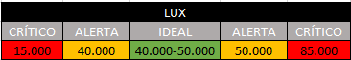

Para a captura dos dados, nós utilizamos o sensor LDR, que possui essas características:
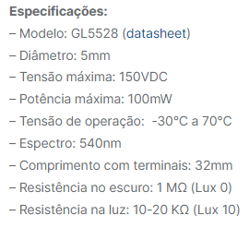
Como o sensor LDR não é capaz de ler medidas de Lux tão altas vamos inserir um cálculo no código do arduindo, multiplicando por 10 para adicionar uma casa a leitura do sensor. Temos o objetivo de enviar alertas na aplicação e mandar e-mails de aviso assim que a luminosidade alcance a faixa de alerta.

